附件：
中国贸促会展览管理部关于开展大阪世博会中国馆项目展陈工程承包政府采购需求
调查公告

为加强政府采购需求管理，确保采购需求的完整性及明确性，实现政府采购项目绩效目标，中国贸促会展览管理部就2025年日本大阪世博会中国馆项目展陈工程承包向潜在承包商开展采购需求调查，现将有关事宜公告如下：
- 调查背景
项目名称：2025年日本大阪世博会中国馆项目展陈工程承包项目（详见政府采购需求调研表）。
本项目施工地点在日本，相关施工规范和标准应符合日本法律法规及大阪世博会组织方发布的各项指南、技术文件。
根据日本相关法律法规和中国馆展陈实际需要，展陈承包单位需具有日本特定建筑业许可（含建筑一体工程业及装饰工事业）（建筑一式工事及び内装仕上工事の特定建設業許可）资质。
大阪世博会中国馆项目建设采取全过程工程咨询模式。
- 调查方式
问卷调查
- 调查要求
1.资料要求
有意向参加调查的承包商填写完成并加盖单位公章的调查问卷及相关资料发送至邮箱：wangyw123@cabr-design.com和sgz@ccpit.org（邮件主题：中国馆展陈施工+公司名称）。
填写完成的调查问卷需提供扫描文件一份以及可编辑的WORD格式电子文件一份。潜在承包商认为有必要提交的附件资料文件形式不限。
2.递交截止时间
2024年2月29日18：00（北京时间）。
3.语言
本问卷语言以中文为准，提供英文和日文翻译参考。答复问卷语言可以是中文、英语或日文，需加盖公章。
四、联系方式
联系人：大阪世博会中国馆
邮箱：wangyw123@cabr-design.com；sgz@ccpit.org

附件：一、大阪世博会中国馆项目展陈工程承包政府采购需求调研表
二、展陈工程施工指南
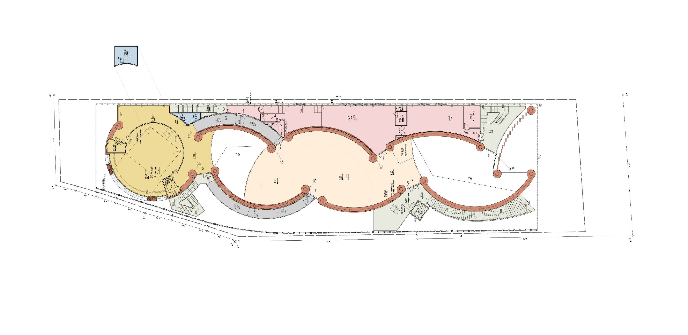
三、大阪世博会中国馆相关技术图纸
和谐共生图
如日方升图
尾厅
梦想家园图
和谐共生图
如日方升图
尾厅
梦想家园图
附件一、
大阪世博会中国馆项目展陈工程承包政府采购需求调研表

本问卷语言以中文为准，提供英文和日文翻译参考。答复问卷语言可以是中文、英语或日文，需加盖公章。
一、项目基本情况介绍
大阪世博会中国馆背景介绍 | 中国贸促会负责组织中国馆参加2025年日本大阪世博会。中国馆以“共同构建人与自然生命共同体——绿色发展的未来社会”为主题，将彰显中华文化独特魅力，展示中国推动人与自然和谐共生、实现联合国2030可持续发展议程、创造人类社会美好未来的愿景和努力。  大阪世博园区坐落于大阪市西海岸的“梦洲”人工岛，中国将以自建馆形式参展，中国馆位于约3500平方米的A7地块，是本次世博会最大的外国自建馆用地之一。  大阪世博会中国馆建设项目采用全过程工程咨询模式。
采购需求概述 | 1、内容优化。在发包人下发的图纸基础上，根据展陈工程的实际需要，对部分节点、内容制作完成优化。  2、展陈工程。  （1）主要包括与展陈工程相关的装修工程施工，展项及与展项配套设备的加工、采购、安装及调试，展陈内容制作、布展及调试；  （2）与大阪世博组委会及组织相关方沟通协调，按照组织方要求完成展陈材料、设备运输及其他相关工作；  （3）展陈预留条件的落实。如发现实施设计图纸存在不满足展陈实施情况，展陈承包人应及时提出相关条件。  3、完工、竣工验收。配合参与工程完工、竣工验收工作。  4、运营保修。负责开馆运营期间展项、内容维护，与展陈工程相关的工程保修，展项、内容问题处理，确保展陈工程质量。  5、展馆拆除。根据发包人的需求，负责部分展项的拆除、回运。  6、其他与展陈工程相关的工作。
技术要求 | 1、中国馆展陈区域局部意向效果图（文件仅供参考，以发布的招标文件为准）。  2、中国馆项目总建筑面积约4238.8平米，共2层（局部夹层），其中展陈区域总建筑面积约1956平米（文件仅供参考，以发布的招标文件为准）。  3、主要展项内容（文件仅供参考，以发布的招标文件为准）：  （1）室外：可翻转竹饰面led屏幕；  （2）序厅（面积284㎡）：欢迎致辞屏幕，LED屏幕5200*3000mm（暂定），吊挂雕塑装置；  （3）展厅一（面积119㎡）：LED模组互动装置10*16米（暂定），单个LED模块尺寸为280*240（暂定），单个OLED触摸互动屏幕1200*880mm（暂定），动作感知互动设备，互动投影设备；  （4）展厅二（面积100㎡）：亚克力发光字，互动投影若干，圆形互动屏幕R=0.4米（暂定），全息投影设备，AI智能互动设备。  展厅三（面积240㎡）：地形数字沙盘（110平米），互动投影，OLED触摸互动屏幕；  （5）展厅四（面积90㎡）：LED圆柱形屏幕，OLED触摸互动屏幕，圆形阵列装置，互动投影设备；  （6）展厅五（面积125㎡）：可翻转竹饰面led屏幕，单个尺寸为550*3500mm，大型机械雕塑7000*5000*10000；  （7）展厅六（面积120㎡）：互动投影300平米，LED屏幕，磨砂玻璃；  （8）多功能厅（面积100㎡）：活动展墙，球形LED屏幕，磨砂玻璃，活动家具，展柜；  （9）展厅八： OLED屏幕，触摸互动屏幕装置；  （10）影厅等候区（面积150㎡）：演示屏幕；  （11）影厅（面积150㎡）：影院播放设备，声学设备等，活动座椅，可翻转竹饰面led屏幕；  （12）展厅九（面积110㎡）：AI脸部信息捕捉设备， 虚拟人设备，3d打印设备，元宇宙体验设备；  （13）展厅十（面积240㎡）：现场绘画创作互动设备，OLED触摸互动屏幕，展柜，活动座椅；  （14）尾厅（面积66㎡）：互动设备，艺术装置。
时间要求 | - 项目总体计划（文件仅供参考，以发布的招标文件为准）  计划正式动工日期： 2024 年 1 月 31 日（以取得开工许可证书之日为准）。  计划建筑结构施工完成时间： 2024年 7 月 12 日。  计划装饰及机电安装工完工时间： 2024 年 11 月 30 日（完成包括装饰及机电等安装、施工），具备申报完工验收的条件。  计划竣工日期： 2025 年 2 月 28 日（展陈承包人完成展陈施工、安装至交付用户）。  2、展陈工程计划（文件仅供参考，以发布的招标文件为准）  展陈装饰工程施工计划：2024年8月下旬开始进行展陈装饰工程施工（承包商需要6月初开始进行装饰材料的加工、采购），2024 年11月30日完成施工，具备申报完工验收的条件。  展项安装及布展计划：2024年12月初开始进行展项安装及布展（承包商需要于7月初开始进行展项加工、采购及内容制作），2025年2月下旬完成所有展陈工程，开始进行项目竣工验收。
地点要求 | 1、本项目采购地点、开评标地点暂定为中国北京；  2、本项目实施地点为日本大阪梦洲人工岛。
二、 接受需求调查的市场主体基本情况
单位名称
注册资金 |  |  | 成立时间
注册地址
公司地址及邮编
业务范围
组织构架
是否日本中资企业或中国日资企业 |  | 如是日本企业，是否在中国设有代表处或分公司，分公司规模 |  |  |  | 如是中国企业是否在日本设有代表处或分公司，分公司规模
联系方式 | 联系人 |  |  |  | 电话
 | 网址 |  |  |  | 邮箱
提供承接中国馆项目展陈工程所有相关资质证书 | 根据日本相关法律法规和中国馆项目展陈实际需要，展陈承包单位需具有日本特定建筑业许可（含建筑一体工程业及装饰工事业）（建筑一式工事及び内装仕上工事の特定建設業許可）资质。
是否可以参加在中国组织进行的招投标
计划单独投标或者联合体投标 |  |  | 如计划联合体投标，计划的分工为：
是否能接受与中国供应商联合投标？如果可以，预计的合作模式是什么？可否提供以往案例。
在日本承接的建设项目情况（尤其是博物馆、展陈馆、博览会和文创项目业绩） | 项目名称 |  | 合作内容 |  | 合同金额 |  |  | 时间
是否已经参与2025年日本大大阪世博会相关建设工作 | 项目名称 |  | 合作内容 |  | 合同金额  （选填） |  |  | 时间
是否具有创意类展项的设计和施工经验，如大型光影设备、虚拟现实互动装置、3D投影和视频识别装置等。如有，请列举。可提供项目视频资料。
是否有国际项目展陈承包经验？如果有请列举，请具体描述贵方在项目中的具体工作和工作流程。
公司简介 | 可另附
三、 采购需求调查内容
请介绍贵单位对完成此项目的优势
关于展陈施工费用 | 请贵单位根据现有数据和日本市场供给情况，预估本项目展陈施工费用。（请贵单位针对本项目的市场价格给出宝贵意见。相关内容仅作参考作用，不影响贵单位参与本项目后续采购活动，请贵单位根据市场情况及自身情况进行表述）。
 | 请提出初步的计算依据或考虑（如每平方米承包费用等）。
关于商务合作建议 | 本项目拟在中国北京进行公开招标。  请贵单位就商务合作提出有关建议（如适用法律、合同文本、货币种类、进度款付款比例等）。
关于拟进行专业分包的情况 | 请贵单位简述在项目中，对于所需专业分包的初步考虑（包括分包商是否具有相关日本建筑业许可），以及是否可以采用中国供应商进行供货。
关于招标时间建议 | 请根据中国馆的建筑、展陈工程进度计划，提出中国馆展陈工程承包采购时间的建议。
关于建筑与展陈安装的建议 | 如展陈工程由专业承包商负责，请就工作界面、相互关系等提出工作建议。
关于与展陈设计方的工作界面划分，尤其是招标时展陈设计方案的深度
关于与施工总承包商的工作界面、配合管理关系的建议
关于展陈设备采购，日本采购能否满足进度要求，需要哪些资质及认证？如从中国采购，进入日本需要通过哪些资质或者认证？哪些设备可以从中国进口？请列举
关于展陈设备采购采用购买或者租赁的建议。是否有过其他项目采用租赁方式的经验？采用租赁方式可操作性？如有，请列举
其他相关建议
注：表格中调查项，可根据实际情况进行填写。
承包商名称:（盖章）
年 月 日

附件二、展陈工程施工指南
目前无展陈工程专项施工指南，可参考GL4-7-1 Construction and Demolition guidelines typeA r (EN, June2022)）中相关要求，后期如世博组委会发布相关文件，承包人应予以执行。

附件三、中国馆中国馆相关技术图纸

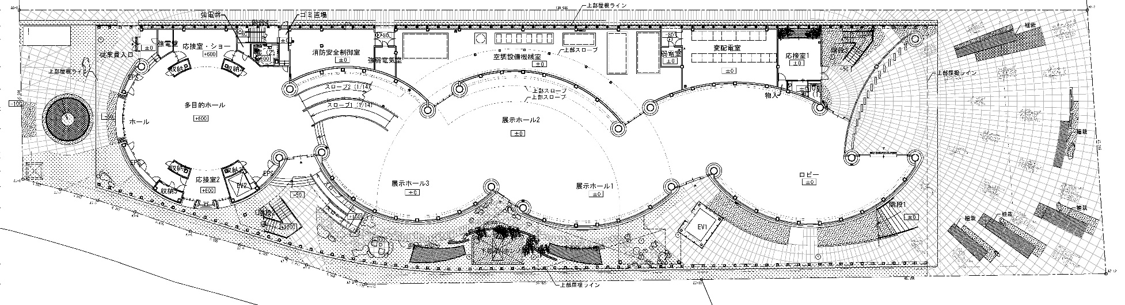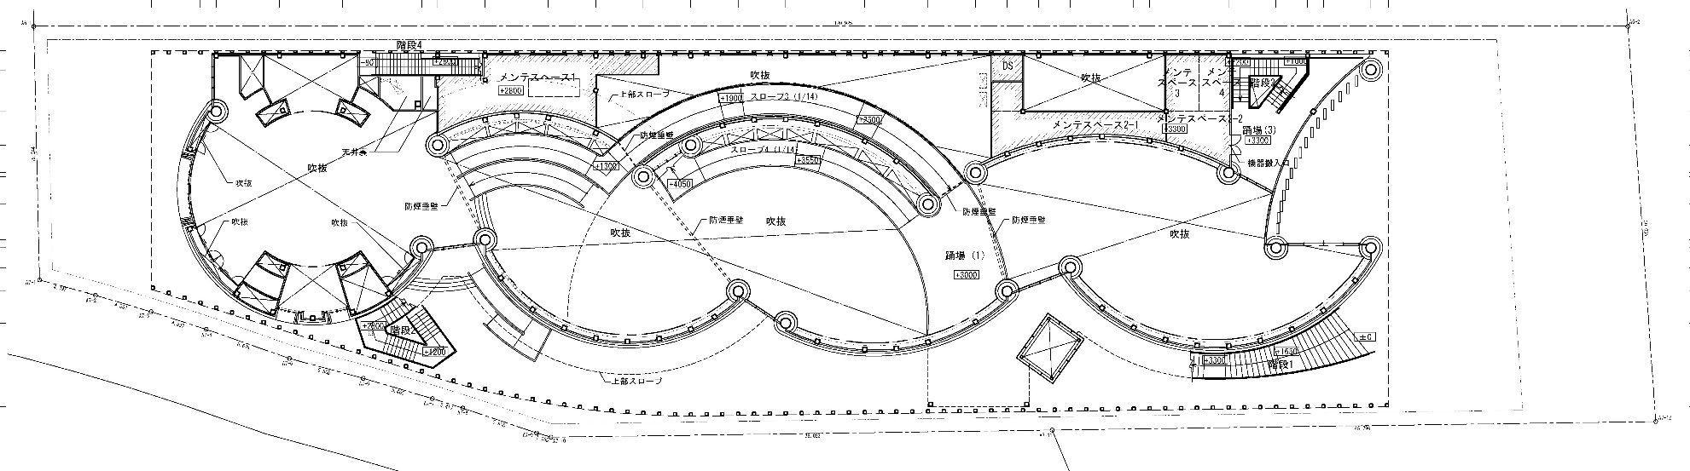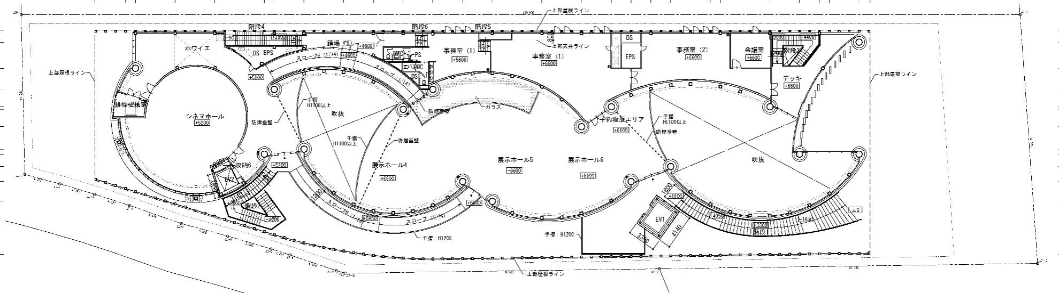
二层平面图
夹层平面图
首层平面图

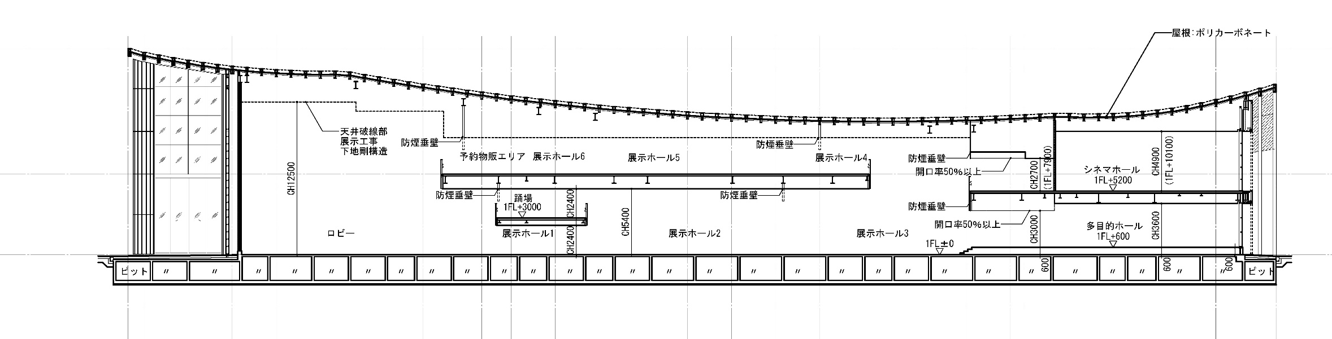
剖面图

